|  |
| --- |
|  |
| Firebase Analytics |
| [鍵入文件副標題] |
|  |
| **Sonny.H.Shih** |
| **2017/1/19** |

|  |
| --- |
| [在此處鍵入文件摘要。摘要通常是文件內容的簡短摘要。在此處鍵入文件摘要。摘要通常是文件內容的簡短摘要。] |

目錄

一、 簡介 2

1. Firebase說明文件 2

2. Firebase 內容 2

3. Firebase Analytics 3

3.1 說明 3

二、 建立Analytics程式範例 5

1. 在Firebase上建立Google Project 5

2. Android Studio 設定 6

3. 定義Log Events 13

4. 在Android Studio查看debug log 13

5. 在Dashboard查詢events 17

# 簡介

## Firebase說明文件

* URL: <https://firebase.google.com/>
* Firebase Console: <https://console.firebase.google.com/>

## Firebase 內容

Firebase提供了多種服務 (<https://firebase.google.com/features/>)

* Develop
* Grow
* Earn

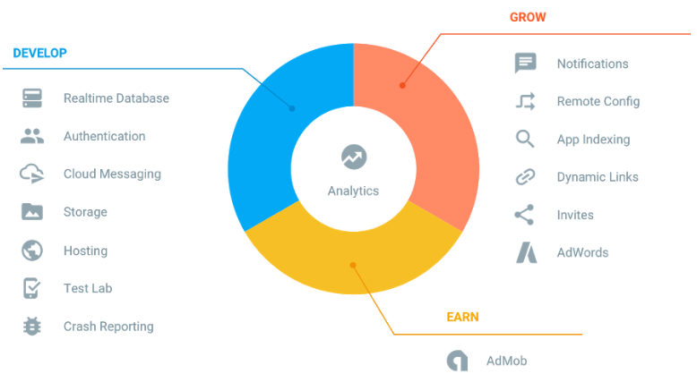

Firebase主要核心是Firebase Analytics分析的功能。

## Firebase Analytics

參考: <https://firebase.google.com/features/analytics/>

### 說明

* Free and unlimited app analytics
  + 提供500不同events免費且沒有限制。
  + SDK可以自動收集某些event或是user properties
  + 可自行定義event。
* User insights from acquisition to app usage

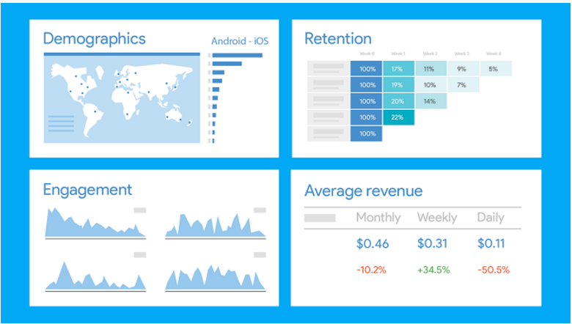

* + 可以分析user行為
* Attribution across dozens of sources



* + 使用Analytics SDK後，就可以透過不同的合作廠商做分析。

合作廠商: <https://firebase.google.com/features/analytics/partners/>

* Sophisticated segmentation and optimization in one dashboard

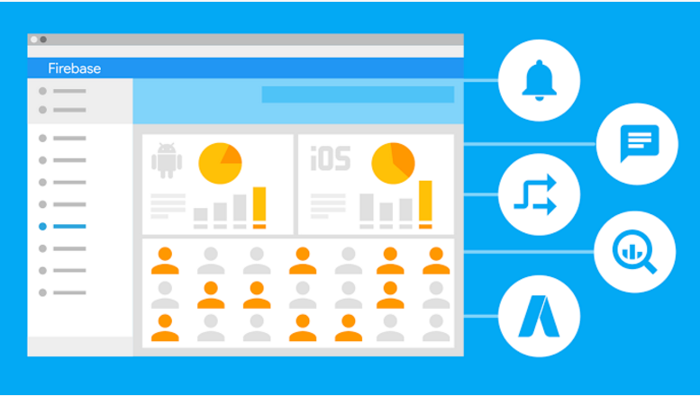

* + 在同一個畫面可以做不同平台複雜分析

# 建立Analytics程式範例

範例程式下載<https://github.com/firebase/quickstart-android>

說明: <https://firebase.google.com/docs/analytics/android/start/>

## 在Firebase上建立Google Project

建入Firebase Console: <https://console.firebase.google.com/>

* 選擇"建立新專案"

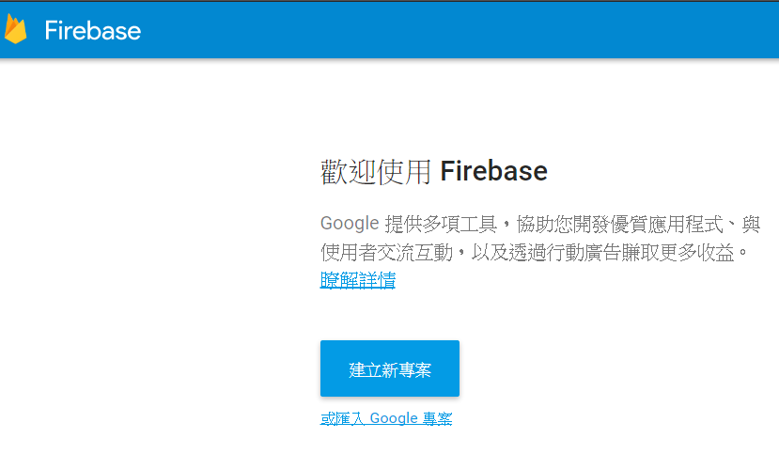

* 輸入"專案名稱"、"國家/地區"。按下"建立專案"

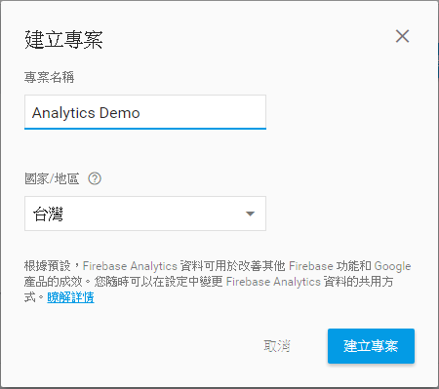

* 建立完成，選擇"將Firebase加入您的Android應用程式"

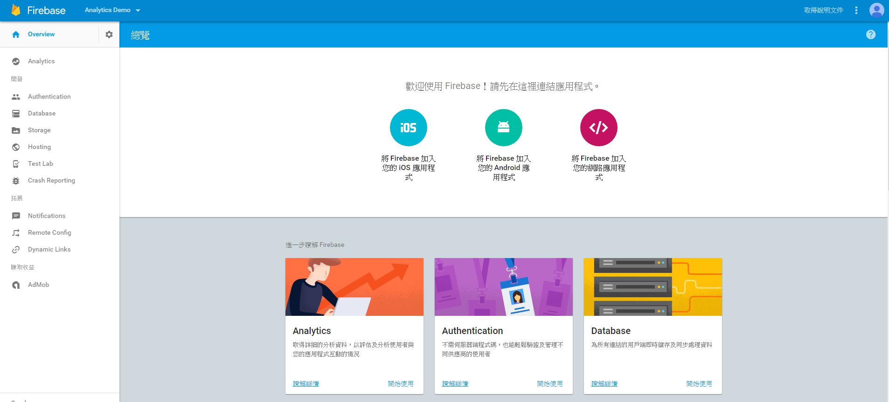

## Android Studio 設定

* 使用Android Studio做設定

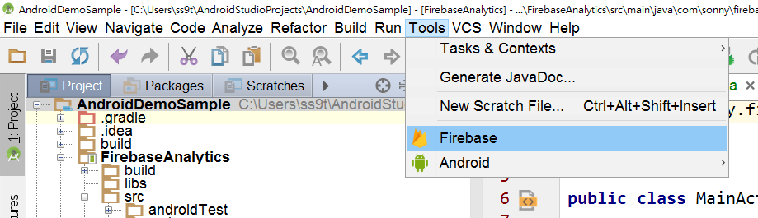

* 選擇"Analytics"裡的"Log an Analytics event"

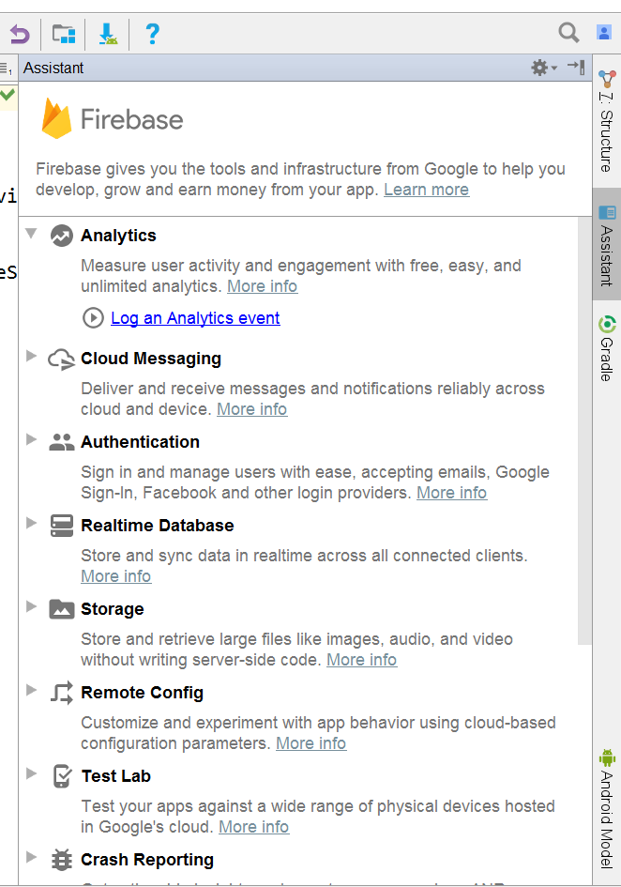

* 選擇"Connect to Firebase"

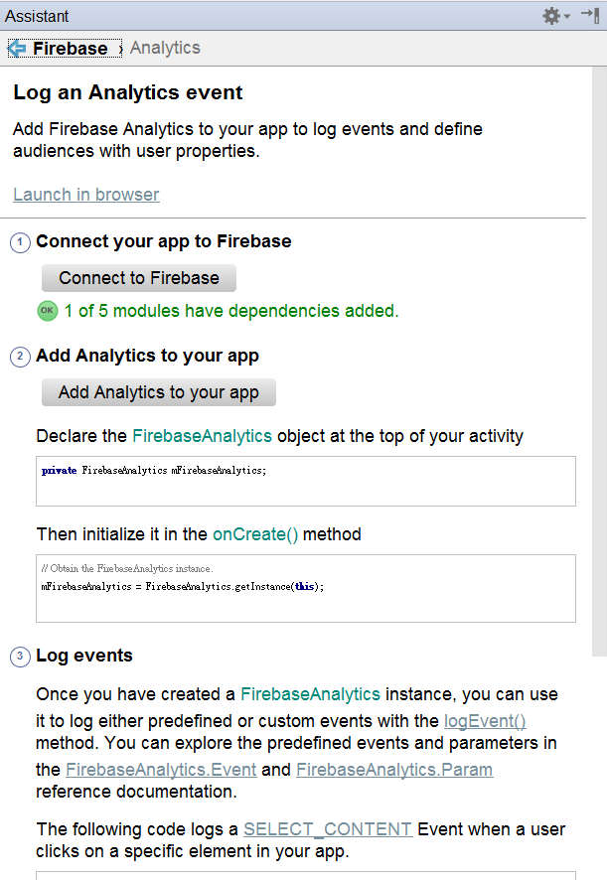

* 會跳轉到Browser上，登入google 帳號，按下"允許"。

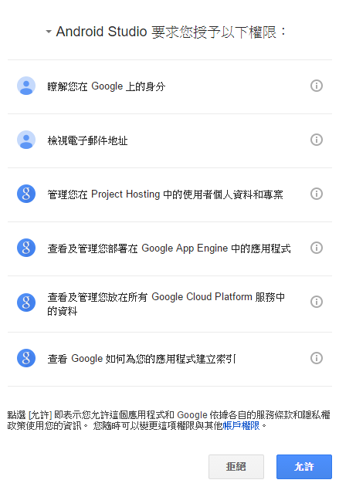

* 完成，回到Android Studio

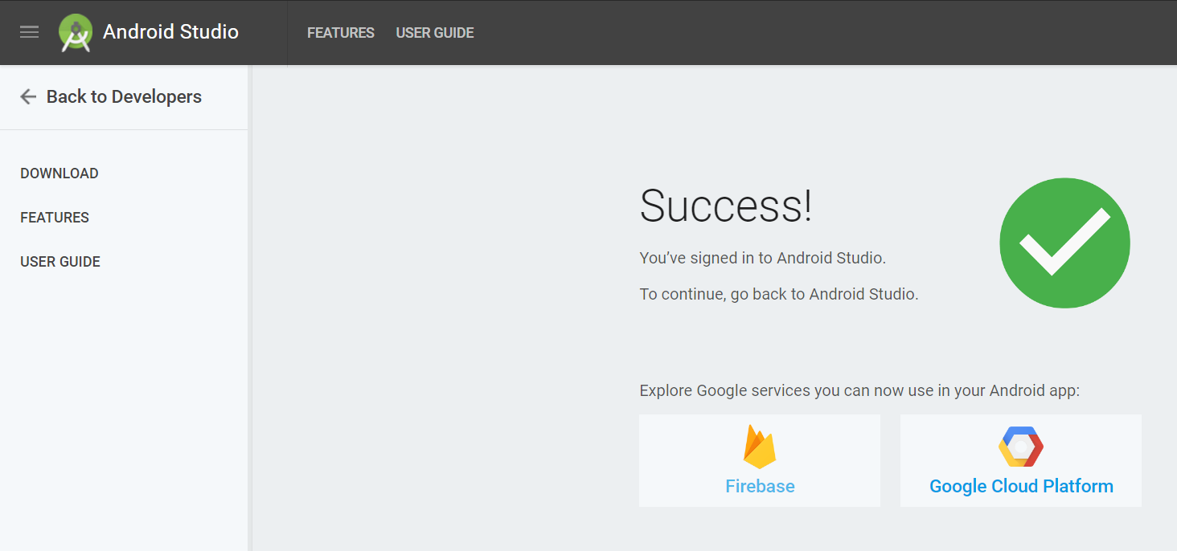

* 在Android Studio會出現"Connect to Firebase"，如果要新建Project就選"Create new Firebase project"，如果已有Project存在，就選"Choose an existing Firebase or Google Project"。本範例是選後者。"Analytics Demo"是剛才在firebase console上建立的專案。

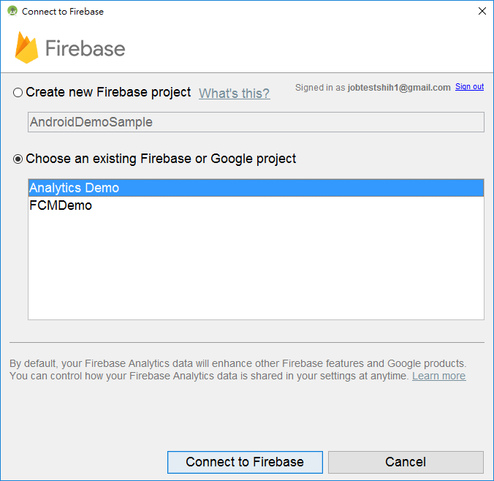

* 完成Connect to Firebase

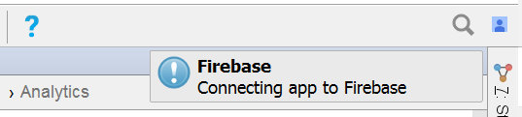

* 在Android Studio設定的Project會自動產生google-services.json 檔案。

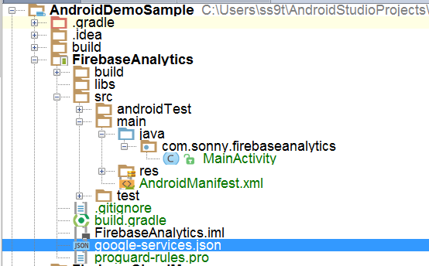

* 回到剛才Android Studio的Firebase設定中，選擇"Add Analytics to you app"

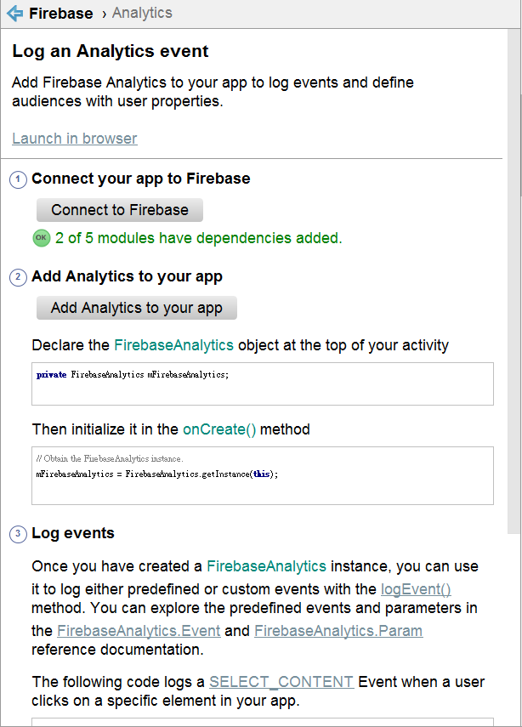

* 選擇Android Studio中要使用Analytics的專案。按下"Accept Changes"，Android Studio會自動加入所需要的套件

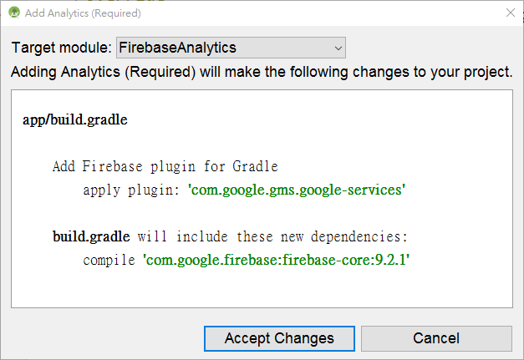

* 完成設定

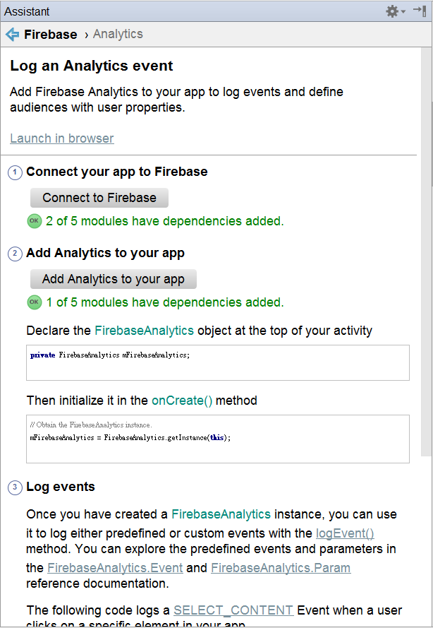

* **注意事項**

**在App層級的gradle設定，要注意 apply plugin: 'com.google.gms.google-services' 一定要放在最下面才不會出錯。**

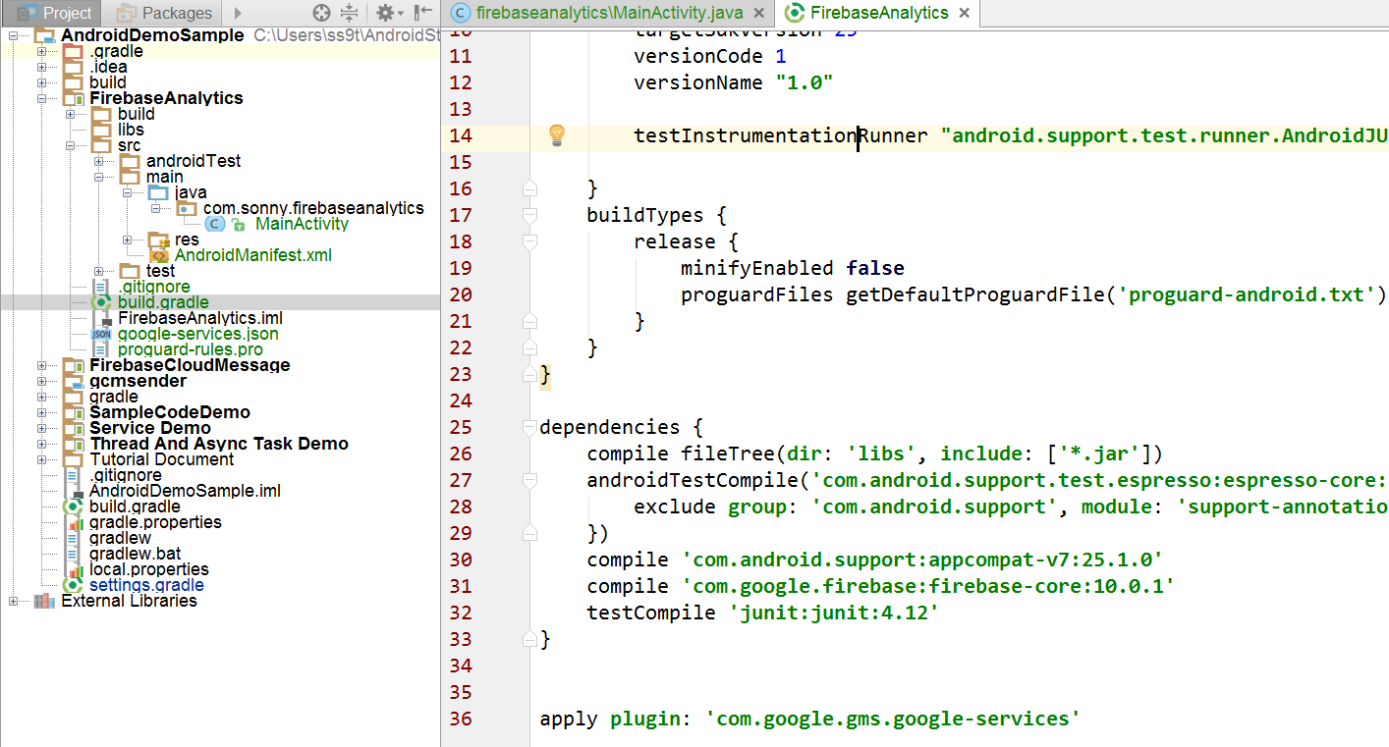

## 定義Log Events

* 官方Default 的event與Properties

<https://support.google.com/firebase/topic/6317484?hl=en&ref_topic=6386699>

例:

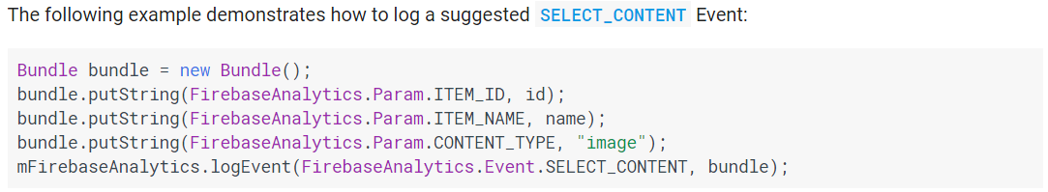

* 客制化event與properties

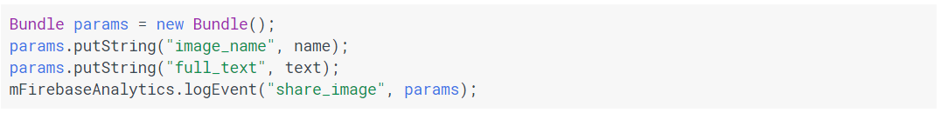

## 在Android Studio查看debug log

* 使用Android Studio的 "Terminal"

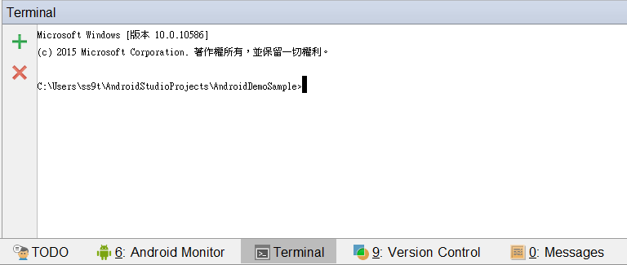

* 下command跳到Android SDK目錄下

C:\Users\ss9t\AndroidStudioProjects\AndroidDemoSample>cd <Android SDK Path>

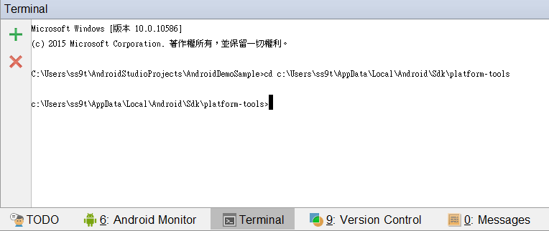

* 執行下列旨令，開始接收Analytics log。
  + adb shell setprop log.tag.FA VERBOSE
  + adb shell setprop log.tag.FA-SVC VERBOSE
  + adb logcat -v time -s FA FA-SVC

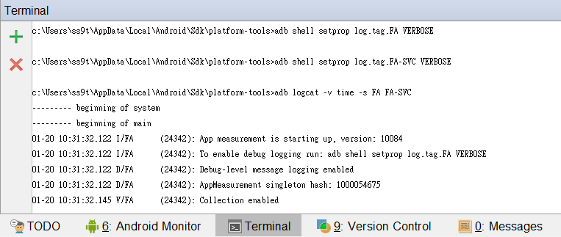

* 建立bat 檔

@echo off

"%userprofile%\AppData\Local\Android\Sdk\platform-tools\adb.exe" shell setprop log.tag.FA VERBOSE

"%userprofile%\AppData\Local\Android\Sdk\platform-tools\adb.exe" shell setprop log.tag.FA-SVC VERBOSE

"%userprofile%\AppData\Local\Android\Sdk\platform-tools\adb.exe" logcat -v time -s FA FA-SVC

* 查看Log Event檔

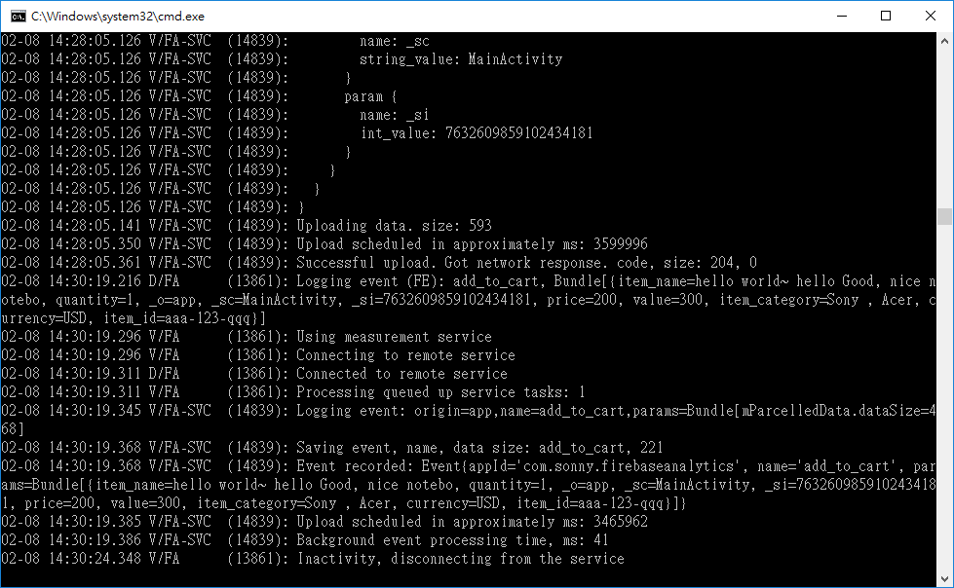

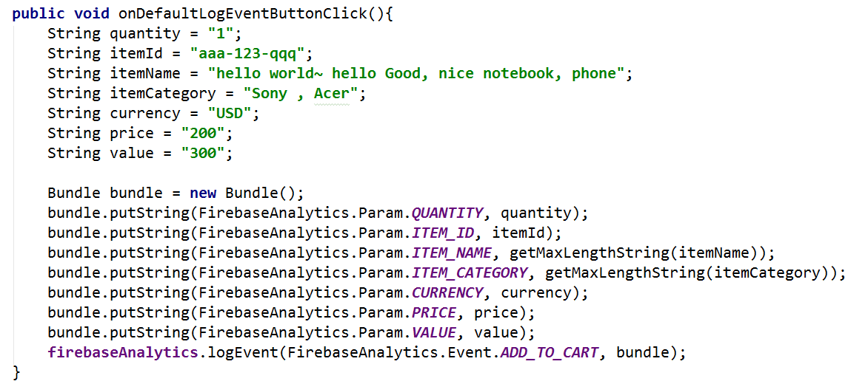

* 查看User Property檔

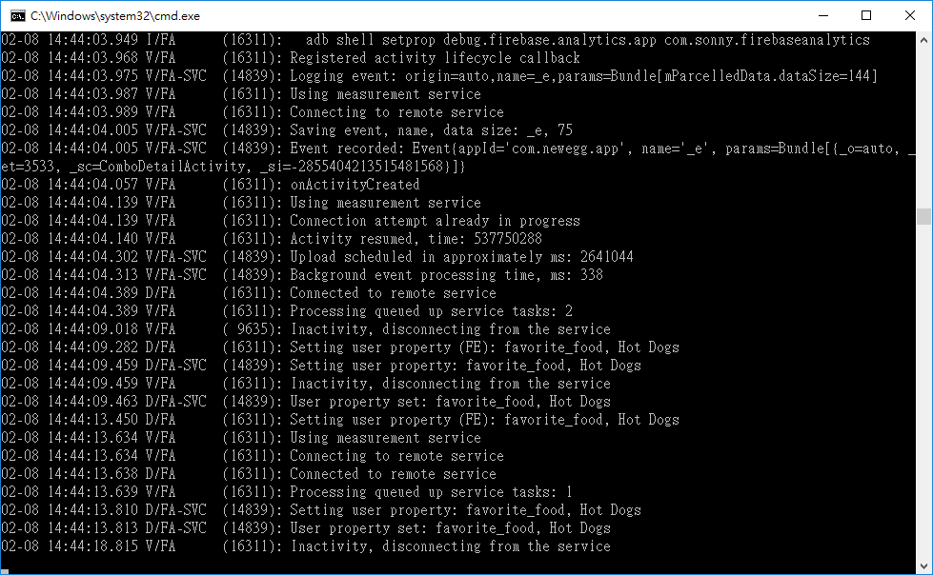

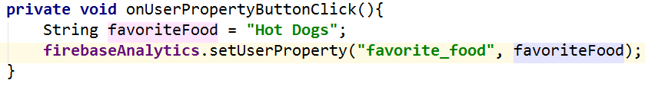

## 在Dashboard查詢events

* 進入Firebase console

<https://console.firebase.google.com/>

* 點選專案

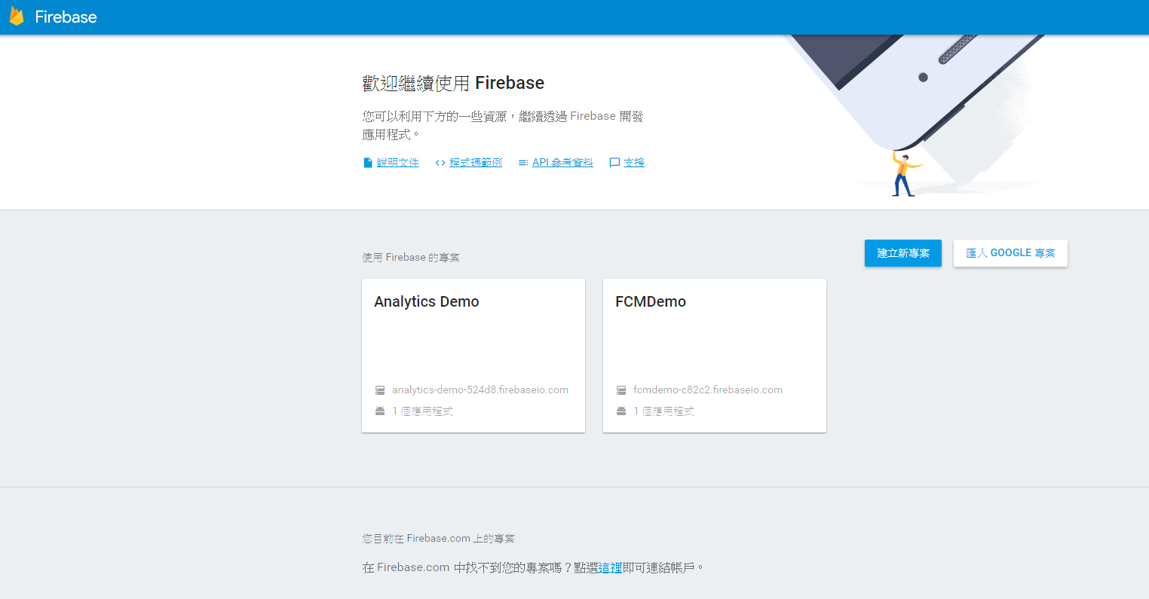

* 選擇左邊選單中的

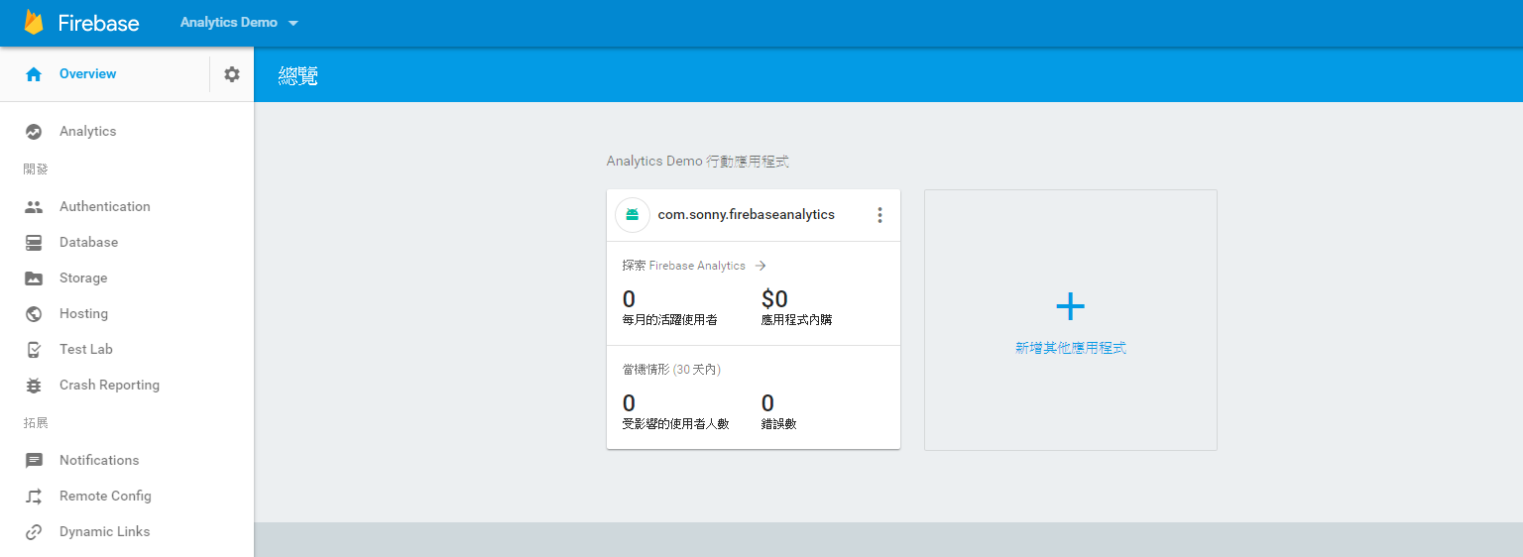

* Analytics 資料

